28.10.23

Чистка дорожного полотна от снега по ул. К. Маркса

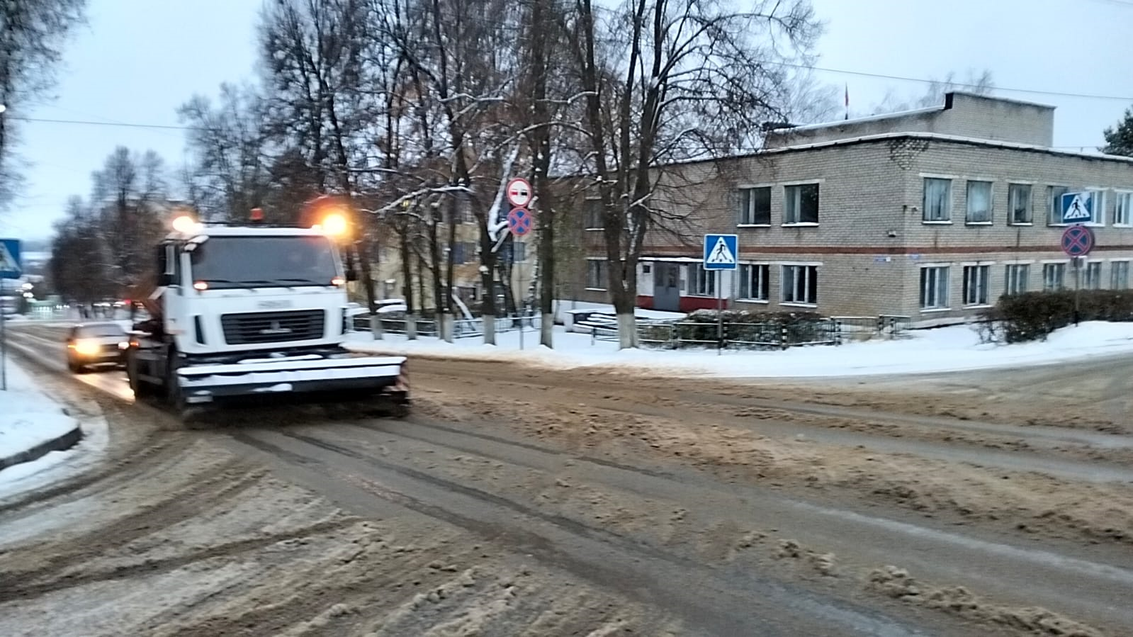

Подготовка к ярмарке, выгрузка биотуалетов и ограждений

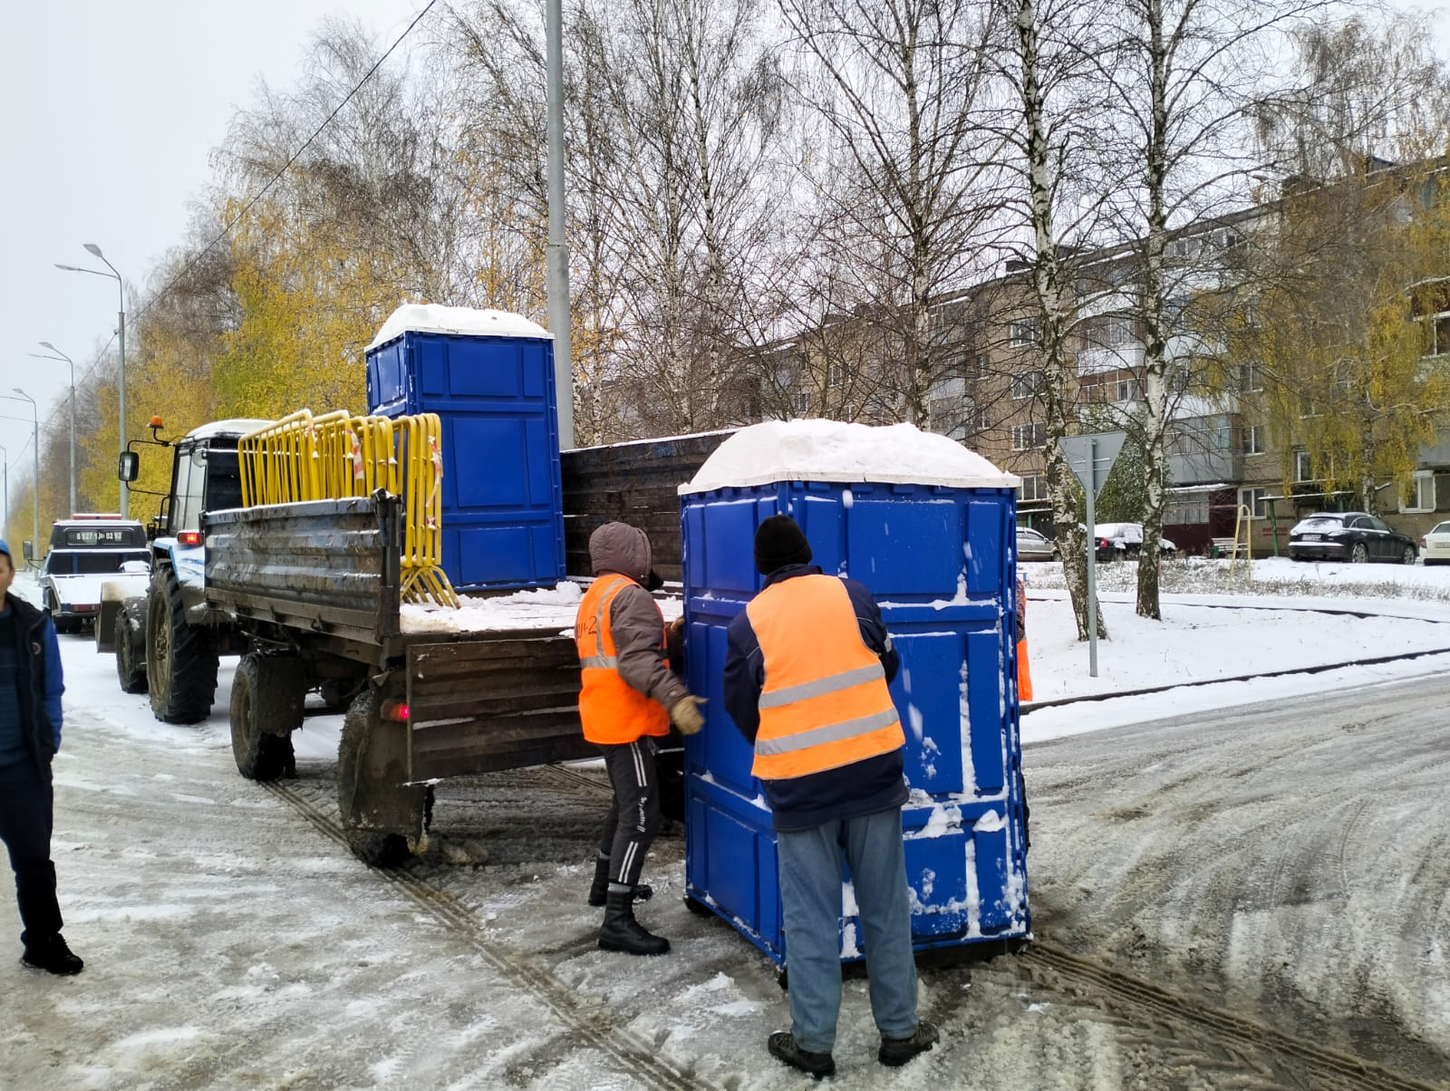

Чистка водоотводной канавы по улице Ленина

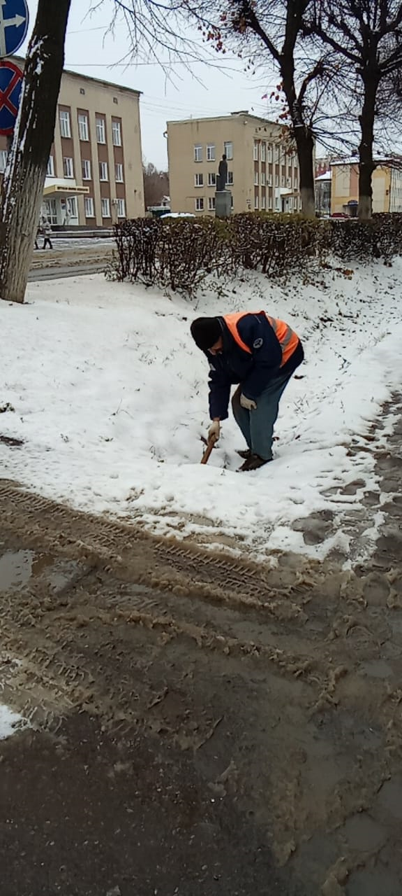

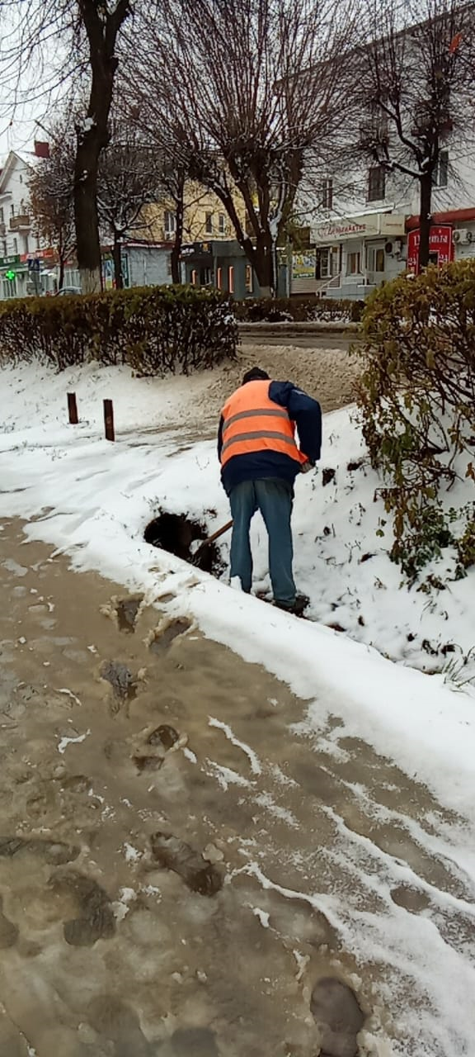

Чистка водоотводной канавы по улице Юрасова

